Este diagrama muestra la relación entre las clases elaboradas en el ABPro2 del Módulo 4.

Tenemos 4 clases:

Clase Cliente

Clase Vendedor

Clase Producto

Clase Proveedor

La clase Vendedor tiene el método ‘vender’ que se instancia mediante los atributos instanciados de las clases Cliente y Producto.

A su vez, el método ‘vender’ retorna valores a los atributos ‘stock’ de la clase Producto y ‘saldo’ de la clase Clientes.

La clase Proveedor, actualmente no tiene ninguna relación directa con el resto de las clases. Sin embargo, a partir de este análisis, se piensa en incorporarla en las actualizaciones siguientes. Un ejemplo, podría ser, la asignación de un valor de stock con un límite de asignación a la clase Proveedor.

Los tipos de relación que se establecen son tanto para la relación Vendedor-Cliente y Vendedor-Producto son relaciones de Agregación, que implica la existencia independiente de las clases, pero que el método ‘vender’ de la clase Vendedor se ejecuta usando los atributos instanciados de las otras clases (Cliente y Producto).

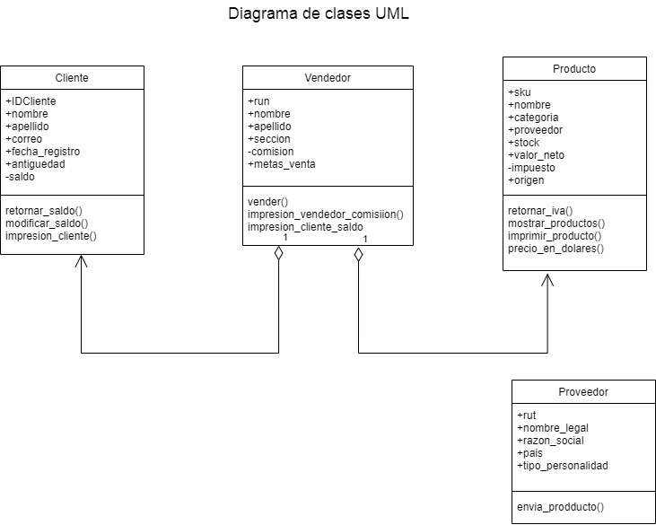

- Generalización. - Realización. - Dependencia - Agregación - Asociación unidireccional o bidireccional, dependiendo del problema. - Composición. En caso que algunas relaciones no sean pertinentes para su proyecto, justifiquen por qué no son incluidas.